Teknik Resim Soruları Ve Cevapları

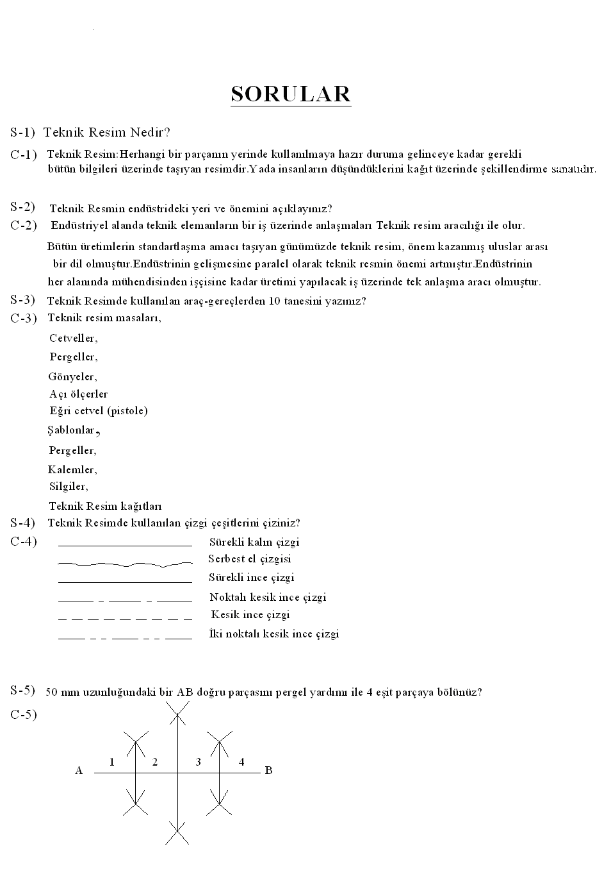









































































































































1-Yetmiş derece sağa eğik, okunaklı şekilde yazılmış yazıya teknik resimde ne denir?

a)Norm yazı b)Dikey yazı c)Yatay yazı d)Hiçbiri

2-Aşağıdakilerden hangisi teknik resim çiziminde kullanılan araç-gereçlerdendir?

a)Kalem b)Silgi c)Cetvel d)Hepsi

3-Aşağıdakilerden hangisi sertliğine göre kurşun kalem çeşidi **değildir**?

a)2H b)HB c)AB d)2B

4-Aşağıdakilerden hangisi büyüklüğüne göre kağıt çeşididir?

a)A2 b)A3 c)A4 d)Hepsi

5-A4 Kağıdının ölçüsü hangisidir?

a)210x148 b)297x210 c)420x297 d)594x420

6-Hangi çizgi teknik resim çiziminde kullanılan çizgi çeşididir?

a)Sürekli ince çizgi b)Sürekli kalın çizgi c)Kesik çizgi d)Hepsi

7-Resim sınır çizgisi hangi çizgi olmalıdır?

a)Sürekli ince çizgi b)Sürekli kalın çizgi c)Kesik çizgi d)Hiçbiri

8-Taşıma çizgisi hangi çizgi olmalıdır?

a)Sürekli ince çizgi b)Sürekli kalın çizgi c)Kesik çizgi d)Hiçbiri

9-Görünmez kısımlar hangi çizgi olmalıdır?

a)Sürekli ince çizgi b)Sürekli kalın çizgi c)Kesik çizgi d)Hiçbiri

10-Bir daire veya yay çizilmeden önce hangi işlem yapılır?

a)Merkez belirlenir b)Sınır çizgisi belirlenir c)Doğrudan daire veya yay çizilir d)Hiçbiri

11.Bir daireyi veya yayı eşit aralıklara bölmek için hangi resim aracından yararlanırız?

a)Cetvel b)Gönye c)Pergel d)Pistole

12-Bir küp ün kaç tane yüzeyi vardır?

a)6 b)8 c)12 d)Hiçbiri

13-Bir küp ün kaç tane köşesi vardır?

a)6 b)8 c)12 d)Hiçbiri

14-Bir küp ün kaç tane ayrıt ı (kenarı) vardır?

a)6 b)8 c)12 d)Hiçbiri

15-Perspektif resimden üç görünüş çıkarırken genellikle hangi görünüşler tercih edilir?

a)Ön görünüş b)Sol yan görünüş c)Üst görünüş d)Hepsi

16-Üç görünüş çıkarırken açık epür düzlemi aşağıdakilerden hangisi gibi kabul edilir?

|  |  |  |  |
| --- | --- | --- | --- |
|  |  |  |  |
|  |  |  |  |
|  |  |  |  |
|  |  |  |  |

a)A b)B c)C d)D

D

A B C

|  |  |  |  |
| --- | --- | --- | --- |
|  |  |  |  |
|  |  |  |  |
|  |  |  |  |
|  |  |  |  |

|  |  |  |  |
| --- | --- | --- | --- |
|  |  |  |  |
|  |  |  |  |
|  |  |  |  |
|  |  |  |  |

|  |  |  |  |
| --- | --- | --- | --- |
|  |  |  |  |
|  |  |  |  |
|  |  |  |  |
|  |  |  |  |

17-Açık epür düzlemine görünüşler aşağıdakilerden hangisi gibi yerleştirilir?(ö g / ön görünüş- ü g / üst görünüş- s y g / sol yan görünüş )

|  |  |  |  |  |  |  |  |  |  |  |  |  |  |  |  |  |  |  |  |  |  |  |  |  |  |  |  |  |  |
| --- | --- | --- | --- | --- | --- | --- | --- | --- | --- | --- | --- | --- | --- | --- | --- | --- | --- | --- | --- | --- | --- | --- | --- | --- | --- | --- | --- | --- | --- |
|  |  | ö | g | ü | g |  |  |  |  | s | y | ö | g |  |  |  |  | ö | g | s | y |  |  |  |  | s | y | ü | g |
| a) |  |  |  |  |  |  |  | b) |  | g |  |  |  |  |  | c) |  |  |  | g |  |  |  | d) |  | g |  |  |  |
|  |  | s | y |  |  |  |  |  |  | ü | g |  |  |  |  |  |  | ü | g |  |  |  |  |  |  | ö | g |  |  |
|  |  | g |  |  |  |  |  |  |  |  |  |  |  |  |  |  |  |  |  |  |  |  |  |  |  |  |  |  |  |

18.19. Ve 20. Soruları aşağıdaki perspektif ve görünüşlere göre değerlendiriniz.

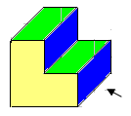  
18-Yan taraftaki perspektifin üst görünüşü hangisidir?

a)A b)B c)C d)D

19-Yan taraftaki perspektifin ön görünüşü hangisidir?

a)A b)B c)C d)D

20-Yan taraftaki perspektifin sol yan görünüşü hangisidir?

a)A b)B c)C d)D

|  |  |  |  |  |  |  |  |  |  |  |  |  |  |  |  |  |  |  |  |  |  |  |  |  |  |  |  |  |
| --- | --- | --- | --- | --- | --- | --- | --- | --- | --- | --- | --- | --- | --- | --- | --- | --- | --- | --- | --- | --- | --- | --- | --- | --- | --- | --- | --- | --- |
|  |  |  |  |  |  |  |  |  |  |  |  |  |  |  |  |  |  |  |  |  |  |  |  |  |  |  |  |  |
| A |  |  |  |  |  |  |  | B |  |  |  |  |  |  |  | C |  |  |  |  |  |  |  | D |  |  |  |  |
|  |  |  |  |  |  |  |  |  |  |  |  |  |  |  |  |  |  |  |  |  |  |  |  |  |  |  |  |  |
|  |  |  |  |  |  |  |  |  |  |  |  |  |  |  |  |  |  |  |  |  |  |  |  |  |  |  |  |  |